# Введение в технологию Eye-tracking

**Одноименная ЛР (будем разбирать параллельно):**

**Лабораторная работа №5. Тема:** Система отслеживания движения зрачков глаз.

**Цель**: Введение в технологию Eye-tracking. Создание условий для записи видеоролика движения глаз. Работа с реализованной системой eye-tracking.

**Порядок проведения работы.**

1. Ознакомление с технологией eye-tracking. Виды систем, способы применения.
2. Ознакомление с принципом работы реализованной системы отслеживания направления взгляда.
3. Создание условий для создания экспериментального видеоролика движения глаз.
4. Запись видеоролика с калибровкой.
5. Загрузка полученного ролика в систему отслеживания направления взгляда. Получение траектории движения точки взора.

# Общие теоретические сведения

Технологии отслеживания направления человеческого взгляда (eye-tracking) используются в различных системах проектирования компьютерных интерфейсов.

И не только:

1. Военное применение. Шлемы пилотов боевых самолетов и вертолетов – наведение на цель движением зрачков глаз
2. Инвалиды. Вспомним знаменитого парализованного физика.
3. Самое денежное: выкладка товаров в розничных магазинах
4. Второе самое денежное: интерфейсы интернет-магазинов
5. Отслеживание артефактов цифрового видео (наш случай)

Время фиксации глаза и плотность траектории позволяют делать выводы о том, каким элементам рассматриваемого объекта или изображения уделяется наибольшее внимание.

Современные системы eye-tracking’а различаются по способу получения данных о положении глаза:

* контактные системы, которые требуют установки датчиков непосредственно на органы человека.
* бесконтактные оптические системы. В этом случае идет видеозапись движения глаза.
  + Инфракрасные
  + Оптические (видимый диапазон, нужна засветка глаза)
  + Гибридные (самые точные)

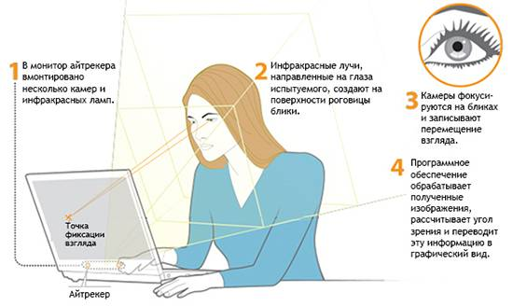

Задачу определения точки взгляда по видеозаписи движения глаза можно разделить на две основных подзадачи:

* определение положения зрачка в каждом кадре.
* сопоставление положения зрачка на видео точкам на экране, в которые смотрит пользователь.

В реализованной системе (МАИ, каф. 806) используется следующий алгоритм локализации зрачка:

* Выделение красного канала цветного изображения
* Пороговая бинаризация
* Морфологическая операция замыкания
* Выделение контуров
* Аппроксимация эллипсами
* Выбор наиболее подходящего эллипса

Калибровка проводится по девяти точкам экрана.

**1. Взгляд движется по траектории, напоминающей букву F**

[Исследование](http://www.useit.com/alertbox/reading_pattern.html), проведенное в 2006 году известным специалистом в области интерфейсов Якобом Нильсеном, установило один интересный факт: если пользователь серфит интернет без какой-либо конкретной цели, его взгляд скользит по монитору по определенной траектории, которая сильно напоминает английскую букву F.

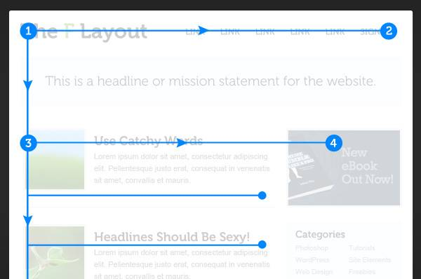

1. Сначала взгляд двигается слева направо.
2. Затем возвращается назад и скользит вниз.
3. После этого снова направляется в правую сторону.
4. И, наконец, опускается в самый низ страницы.

Вот, как это видит айтрекер на «тепловой карте сайта»:

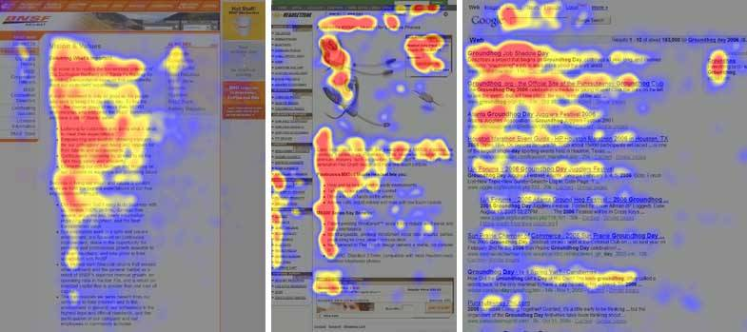

*Тепловая карта взгляда пользователя, бегло просматривающего страницу*

**Совет.** Зная, что большинство посетителей будут просматривать ваш сайт, двигаясь по этой траектории, убедитесь в том, что самая важная информация и призывы к действию расположены именно в этой области.

**2. Принцип «буквы F» работает не всегда**

Исследование Нильсена также установило, что когда пользователь приходит на сайт с определенной целью, траектория его взгляда меняется. Скорость движения по странице значительно увеличивается, поскольку он отчетливо знает, чего хочет здесь найти. В связи с этим траектория взгляда может приобретать самые разнообразные формы.

**Совет.** Составьте список конкретных целей, с которыми посетители могут прийти на ваш сайт, и постарайтесь сделать так, чтобы их осуществление не вызывало у них труда. Акцентируйте визуально те элементы страницы, которые, действительно, для вас важны. Постарайтесь «облегчить» страницу, удалив все ненужное.

**3. В большинстве случаев люди игнорируют рекламу**

В 2007 году Якоб Нильсен вводит термин **«баннерная слепота»**, который обозначает явление, когда люди игнорируют рекламу. В своем исследовании Нильсен пишет: «Мы доказали, что "баннерная слепота" действительно существует. Пользователи исключительно редко смотрят на элементы сайта, которые напоминают рекламу, даже если они таковыми не являются.»

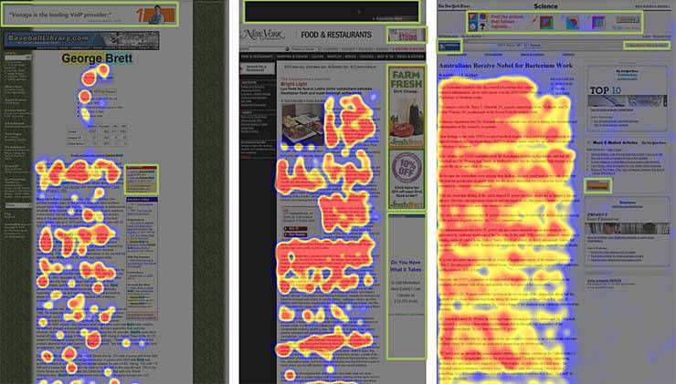

**4. Статическая реклама более эффективна, чем анимированная**

Пользователи тратят 6.58 % своего времени на просмотр рекламы в интернете, что, по их мнению, является весьма неплохим показателем.

Статическая реклама привлекает пользователей больше, чем анимированная

<https://youtu.be/S51rxmeYquY>

**5. Мужчины смотрят на грудь, женщины – на кольцо**

При работе над улучшением юзабилити сайта не стоит забывать и о гендерных различиях мужчин и женщин. Следующие две картинки помогут вам сделать соответствующие выводы:

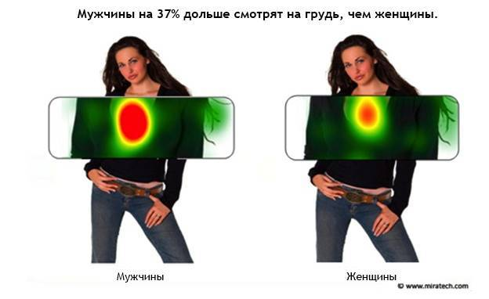

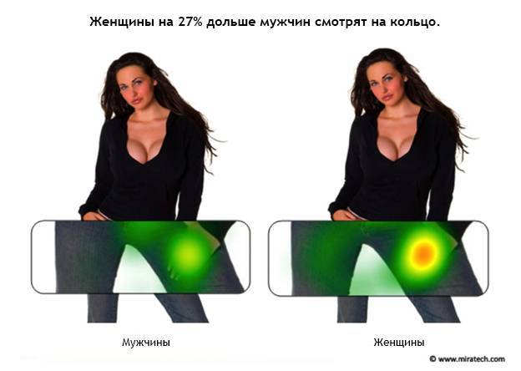

### **6. Некоторые вещи невозможно игнорировать**

Наверное, вы уже знаете, что люди практически всегда смотрят на лицо, грудь и область гениталий. Это общеизвестный факт, которым часто пользуются рекламщики.

Ни один мужчина в мире (даже самый мужественный и брутальный) не может удержаться от того, чтобы не посмотреть на достоинство голого Давида. Как это использовать при улучшении юзабилити сайта, решать вам. Но факт остается фактом – некоторые вещи просто невозможно проигнорировать.

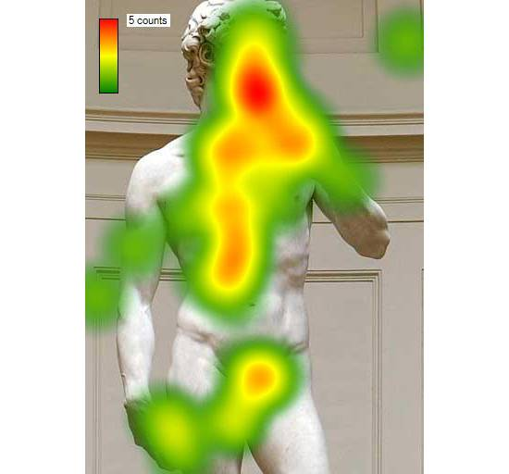

*Статуя голого Давида*

# Организация видеовещания в локальной сети

**Одноименная ЛР (будем разбирать параллельно):**

**Лабораторная работа №6. Тема:** Организация видеовещания в локальной сети.

**Цель**: Ознакомление с основными способами централизованной передачи видеоинформации в локальной сети. Ознакомление с возможностями Windows Media Services для организации видеовещания.

**Порядок проведения работы.**

1. Ознакомление с возможностями Windows Media Encoder. Организация видеовещания без использования сервера Windows Media.

2. Демонстрация возможностей сервера Windows Media.

3. Ознакомление с организацией видеовещания в режиме on-demand. Пример создания on-demand-точки вещания для сервера WM.

4. Демонстрация видеовещания в режиме broadcast.

a. Пример создания broadcast-станции в режиме Unicast.

b. Пример создания broadcast-станции в режиме Multicast.

5. Сравнение различных способов передачи видеоматериалов.

*Общие теоретические сведения.*

Способы видеовещания в компьютерных сетях обычно делят на группы по способу доставки данных

* системы с одноадресным вещанием (unicast)
* системы с многоадресным вещанием (multicast).

Также способы видеовещания можно разделить на группы по степени интерактивности:

* Видеовещание по запросу, или on-demand.
* Широковещательные системы (broadcast).

Бывают следующие сочетания: unicast on-demand, unicast broadcast, multicast broadcast. Четвертого вида не бывает. (Почему?)

Для того, чтобы понять, в чем заключаются плюсы и минусы каждого из способов, давайте более пристально посмотрим на процесс передачи данных. В случае одноадресного вещания данные передаются в рамках установленного TCP-соединения. Соответственно для каждого клиента, подключающегося к нашему серверу, будет создан собственный канал, по которому клиент получит запрашиваемую информацию. На первый взгляд никаких подводных камней здесь нет, ведь этот же принцип лежит в основе большинства сетевых служб, однако с увеличением количества одновременно обслуживаемых клиентов начинают проявляться проблема, казавшаяся ранее несущественной. Рассмотрим простой пример. Пусть у нас есть один аудиопоток с битрейтом 64 Кбит/с, который необходимо доставлять 100 клиентам одновременно. Для решений этой задачи с использованием режима unicast нам как минимум потребуется канал с пропускной способностью 6.4 Мбит/с

Во втором подходе данная проблема отсутствует, так как при использовании многоадресного вещания сервер передает данные либо сразу на всю подсеть (режим broadcast), либо на определенную группу многоадресной рассылки (multicast group). Соответственно в нашем примере для передачи потока 64 Кбит от сервера требуется возможность обеспечить канал именно в 64 Кбит, независимо от количества подключенных в данный момент клиентов (0 или 10000). Минусом же является то, что сетевая инфраструктура, используемая дли передачи вещаемых данных, должна быть соответствующим образом сконфигурирована для передачи multicast -трафика. Как правило, это легко достижимо в локальных сетях и с трудом реализуемо в масштабах сети Интернет.

Лидером среди программного обеспечения для видеовещания на данный момент является Windows Media компании Microsoft. Данный продукт состоит из следующих частей:

* Сервер Windows Media. Этот компонент по праву можно считать «сердцем» системы WMS Именно он занимается организацией самого процесса вещания и отвечает за «раздачу» медиапотоков конечным пользователям. В качестве источника этик потоков могут выступать ,wma-, .wmv- и mрЗ-файлы, расположенные либо локально на самом сервере, либо на файл-сервере, а также потоки, получаемые с других серверов или непосредственно с кодировщика Windows Media. Ядро сервера реализовано в виде набора DCOM-компонентов и системных служб, для управления которыми используется стандартный для продуктов Microsoft инструмент - консоль ММС (Microsoft Management Console). Данная компонента системы Windows Media входит в состав серверных ОС от компании Microsoft
* Важно: **формат ASF**. Advanced streaming format (Microsoft). Поддерживает как файлы так и потоки. Главное – содержит возможность вещания с разными качествами одновременно. В чем различие файлов и потоков?
* Кодировщик Windows Media. Задачей этого компонента является приведение информации к форме, пригодной для передачи сервером Windows Media, т.е., перекодирование входных данных (будь то аудио- или видеофайлы, сигнал с TV-тюнера или веб-камеры) в потоковый формат .wma или .wmv. Кодировщик распространяется свободно и может быть загружен с сайта Microsoft В состав этого продукта входят две программы: Windows Media Encoder с графическим интерфейсом и консольный скрипт WMCind.vbs на языке Visual Basic Scripting. Кроме того, с сайта Microsoft также можно загрузить пакет разработчика (SDK), содержащий все необходимое для разработки собственных приложений, использующих интерфейсы кодировщика Windows Media. Таким образом, можно добавить возможности кодирования в уже существующие приложения.
* Проигрыватель Windows Media. Задача этого компонента в системе вещания достаточно очевидна - декодирование и воспроизведение потока информации, получаемого с сервера Windows Media.

# Передача Unicast, Broadcast и Multicast трафика

Существует три основных метода передачи трафика в IP-сетях, это - **Unicast, Broadcast**и**Multicast.**

Понимание разницы между этими методами является очень важным для понимания преимуществ IP-телевидения и для практической организации трансляции видео в IP-сети.

Каждый из этих трех методов передачи использует различные типы назначения IP-адресов в соответствии с их задачами и имеется большая разница в степени их влияния на объем потребляемого трафика.

**Unicast**трафик (одноцелевая передача пакетов) используется прежде всего для сервисов «персонального» характера. Каждый абонент может запросить персональный видео-контент в произвольное, удобное ему время.

Unicast трафик направляется из одного источника к одному IP-адресу назначения. Этот адрес принадлежит в сети только одному единственному компьютеру или абонентскому STB как показано на рисунке ниже.

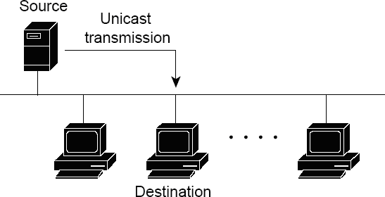

Число абонентов, которые могут получать **unicast**трафик одновременно, ограничено доступной в магистральной части сети шириной потока (скоростью потока). Для случая Gigabit Ethernet сети теоретическая максимальная ширина потока данных может приближаться к 1 Гб/сек за вычетом полосы, необходимой для передачи служебной информации и технологических запасов оборудования. Предположим, что в магистральной части сети мы можем для примера выделить не более половины полосы для сервисов, которым требуется **unicast**трафик. Легко подсчитать для случая 5Мб/сек на телевизионный канал MPEG2, что число одновременно получающих **unicast**трафик абонентов не может превышать 100.

**Broadcast**трафик (широковещательная передача пакетов) использует специальный IP-адрес, чтобы посылать один и тот же поток данных ко всем абонентам данной IP-сети. Например, такой IP-адрес может оканчиваться на 255, например 192.0.2.255, или иметь 255 во всех четырех полях (255.255.255.255).

Важно знать, что broadcastтрафик принимается всеми включенными компьютерами (или STB) в сети независимо от желания пользователя. По этой причине этот вид передачи используется в основном для служебной информации сетевого уровня или для передачи другой исключительно узкополосной информации. Разумеется, для передачи видео-данных broadcast трафик не используется. Пример передачи broadcastтрафика показан на рисунке ниже.

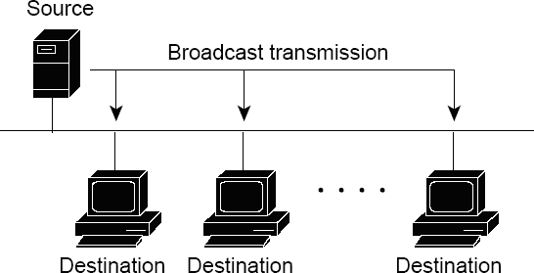

**Multicast**трафик (групповая передача пакетов) используется для передачи потокового видео, когда необходимо доставить видео-контент неограниченному числу абонентов, **не перегружая сеть**. Это наиболее часто используемый тип передачи данных в IPTV сетях, когда одну и ту же программу смотрят большое число абонентов.

**Multicast**трафик использует специальный класс IP-адресов назначения, например адреса в диапазоне 224.0.0.0 ….. 239.255.255.255. Это могут быть IP-адреса класса D.

В отличие от unicast трафика, multicast адреса не могут быть назначены индивидуальным компьютерам (или STB). Когда данные посылаются по одному из multicast IP-адресов, потенциальный приемник данных может принять решение принимать или не принимать их, то есть будет абонент смотреть этот канал или нет. Такой способ передачи означает, что головное оборудование IPTV оператора будет передавать один единственный поток данных по многим адресам назначения. В отличие от случая broadcast передачи, за абонентом остается выбор - принимать данные или нет.

Важно знать, что для реализации multicast передачи в IP-сети должны быть маршрутизаторы, поддерживающие multicast. Маршрутизаторы используют протокол **IGMP** (internet group management protocol) для отслеживания текущего состояния групп рассылки (а именно, членство в той или иной группе того или иного конечного узла сети).

Основные правила работы протокола IGMP следующие:

* - конечный узел сети посылает пакет IGMP типа report для обеспечения запуска процесса подключения к группе рассылки;
* - узел не посылает никаких дополнительных пакетов при отключении от группы рассылки;
* - маршрутизатор multicast через определенные временные интервалы посылает в сеть запросы IGMP. Эти запросы позволяют определить текущее состояние групп рассылки;
* - узел посылает ответный пакет IGMP для каждой группы рассылки до тех пор, пока имеется хотя бы один клиент данной группы.

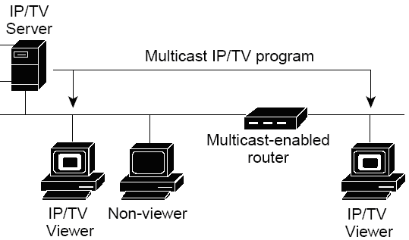

Загрузка магистральной части сети multicast трафиком зависит только от числа транслируемых в сети каналов. В ситуации с Gigabit Ethernet сетью, предположив, что половину магистрального трафика мы можем выделить под multicast передачу, мы получаем около 100 телевизионных MPEG-2 каналов, каждый имеющий скорость потока данных 5 Мб/сек.

Разумеется, в IPTV сети присутствуют одновременно все 3 вида трафика broadcast, multicast и unicast. Оператор, планируя оптимальную величину пропускной способности сети, должен учитывать разный механизм влияния разных технологий IP- адресации на объем трафика. Например, оператор должен ясно представлять себе, что предоставление услуги «видео на заказ» большому числу абонентов требует очень высокой пропускной способности магистральной сети. Одним из решений этой проблемы является децентрализация в сети видео-серверов. В этом случае центральный видео-сервер заменяется на несколько локальных серверов, разнесенных между собой и приближенных к периферийным сегментам многоуровневой иерархической архитектуры IP-сети.

Для того чтобы клиент смог зарегистрироваться в одной из этих групп и смотреть TV-канал используется протокол **IGMP** (Internet Group Management Protocol).  
  
Как работает IGMP.

Есть сервер, который включен в роутер MR. Этот сервер вещает несколько TV-мультиков, например:

|  |  |  |
| --- | --- | --- |
| 224.12.0.1 | канал 1 | News |
| 224.12.0.2 | канал 2 | History |
| 224.12.0.3 | канал 3 | Animals |

Клиент включает канал News, тем самым, сам не подозревая, он отправляет запрос на MR для подключения к группе 224.12.0.1. С точки зрения протокола IGMP это запрос “JOIN 224.12.0.1”.  
  
Если пользователь переключается на другой канал, то он сначала отправляет уведомление MR, что он отключает канал News или покидает эту группу. Для IGMP это “LEAVE 224.12.0.1”. А затем повторяет аналогичный запрос JOIN для нужного канала.  
  
MR иногда спрашивает всех: “а какой группе кто подключен?”, чтобы отключать тех клиентов, с которыми оборвалась связь и они не успели отправить уведомление LEAVE. Для этого MR использует запрос QUERY.  
  
Ответ абонента на этот запрос это MEMBERSHIP REPORT, который содержит список всех групп, в которых состоит клиент.

# Типовая схема сети IPTV

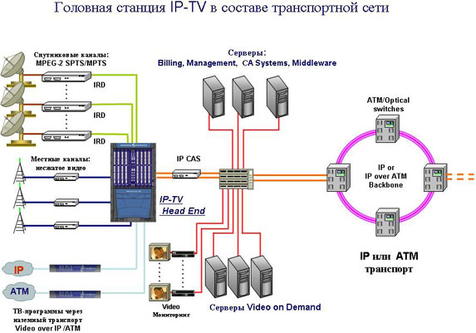

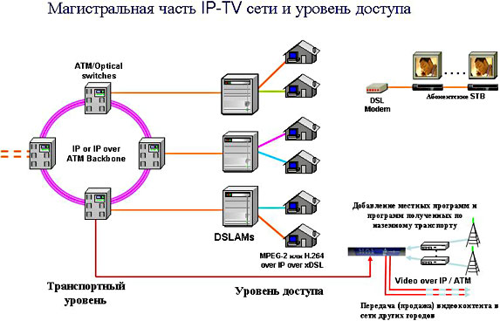

На приведенной выше схеме мы видим компоненты IP- TV сети.

* Компоненты головной аппаратной IP- TV системы, в том числе:
* головная станция;
* система условного доступа;
* видео-серверы;
* серверы биллинговой системы;
* серверы системы менеджмента;
* серверы промежуточного программного обеспечения (middleware).

2. Компоненты опорной (магистральной) транспортной сети, в том числе:

* собственно опорная (backbone) оптическая сеть на базе IP-технологии или технологии ATM;
* высокопроизводительные коммутаторы (маршрутизаторы) с оптическими интерфесами.

3. Транспортный уровень доступа, состоящий, например для случая xDSL сети, из устанавливаемого в помещении АТС головного DSL устройства DSLAM (DSL access multiplexor) и медной пары (телефонной линии), непосредственно заведенной в дом к абоненту.